Hoher Besuch bei Novoferm auf der BAU 2017
Bundesbauministerin besucht Novoferm-Messestand

München/Rees, Januar 2017. Für Bundesbauministerin Dr. Barbara Hendricks ist die BAU 2017 als Weltleitmesse des Bauens ein Pflichttermin. Doch trotz der über 2.000 Aussteller in München nahm sich Dr. Hendricks auch in diesem Jahr Zeit für einen Besuch des Messestands von Novoferm - drittgrößter Aussteller auf der BAU 2017. Denn der europaweit erfolgreiche Hersteller von Türen, Toren, Zargen und Antrieben steht nicht nur für neue Trends und Technologien, Novoferm hat als eines der größten Unternehmen und Arbeitgeber im Kleverland auch seinen Sitz im Wahlkreis der Ministerin.

Empfangen und über den mehr als 820 qm großen Stand geführt wurde Ministerin Dr. Hendricks von Rainer Schackmann, dem Vorsitzenden der Geschäftsführung von Novoferm. Er informierte die Ministerin über eine sehr erfreuliche Geschäftsentwicklung, weil einerseits die Nachfrage im Objektbau wie von Privatanwendern steigt, das Unternehmen andererseits durch technische, ästhetische Innovationen und praktische Anwendungen überzeugt. Das rund 80 Mitarbeiter starke Novoferm-Team präsentierte der Ministerin auf dem allseitig für Besucher zugänglichen Novoferm-Stand dabei die Produkte direkt in einer echten Einbausituation - buchstäblich Lösungen zum Anfassen, die zeigen, wie moderne Lösungen bei Türen und Toren zur Verbesserung der Wohn-, Stadt- und Lebensqualität beitragen können.

Besonders interessierte sich die auch für Umwelt zuständige Ministerin Dr. Hendricks für den Trend zu mehr Energieeffizienz im industriellen Bereich und der Logistik. Dafür stehen bei Novoferm neue, wärmedämmende Tore, Schnelllauftore oder auch intelligente Hightech-Industrietore, die sich nur so weit öffnen, wie es für die Verladung bzw. Passage notwendig ist. Beide Produkte helfen, die Energiebilanz großer Lager- und Fertigungshallen deutlich zu verbessern. Den Trend zu größerer Energieeffizienz unterstützt Novoferm auch bei privaten und gewerblich genutzten Gebäuden, wie Vorstandsvorsitzender Rainer Schackmann der Ministerin erklärte.

Zudem konnte sich Dr. Hendricks von einem, anderen Trend überzeugen: Nachdem Novoferm Funktionen wie Brandschutz, Einbruchsschutz oder Bedienungsfreundlichkeit längst perfektioniert hat, rückt nun die Optik immer stärker in den Blickpunkt. Novoferm trägt dem Rechnung z.B. durch brandschutzgeprüfte Türen und Ganzglaswände, die Architekten in der Gestaltung ganz neuen Spielraum eröffnen.

Dass die Bundesministerin nach 2015 auch in diesem Jahr den Novoferm-Messestand besuchte freute Rainer Schackmann und sein Team: „Schön, wenn man auch in einer globalisierten Welt und schnelllebigen Zeit auf die gemeinsamen Wurzeln am Niederrhein bauen und ein so offenes und zugewandtes Gespräch mit der Ministerin führen kann. Ein ausgesprochen willkommener Besuch.“

Über Novoferm
Mit über 2.500 Mitarbeitern ist Novoferm einer der international führenden Hersteller von Türen, Toren, Zargen und Antriebstechnik für den privaten, gewerblichen und industriellen Einsatz. 1955 in Rees am Niederrhein gegründet, produziert das Unternehmen heute an verschiedenen Standorten in Westeuropa und Asien und vertreibt Produkte in viele Länder der Welt. Seit Oktober 2003 gehört Novoferm zur japanischen Sanwa Holdings Gruppe. Der Unternehmenssitz ist Rees am Niederrhein.

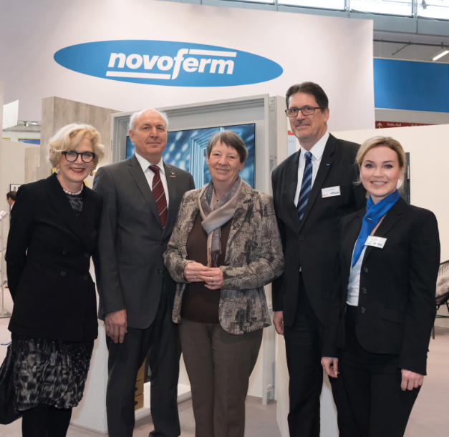

Zeigte reges Interesse an den vielfältigen Produktneuheiten: Bundesbauministerin Dr. Barbara Hendricks (3.v.re.) bei ihrem Standbesuch mit Rainer Schackmann, Vorsitzender der Geschäftsführung Novoferm (2 v.re.) und Marketing Managerin Heike Verbeek (re.) sowie Franz Xaver Peteranderl, Präsident des Bayerischen Handwerkstages und Dipl.-Ing. Barbara Ettinger-Brinckmann, Präsidentin Bundesarchitektenkammer.
> Abdruck frei – Beleg erbeten – Foto: Novoferm<
Pressekontakt
Novoferm Vertriebs GmbH
Heike Verbeek
Schüttensteiner Straße 26
46419 Isselburg (Werth)
Tel. (0 28 50) 9 10 -4 35
heike.verbeek@novoferm.de
www.novoferm.de

